муниципальное автономное дошкольное образовательное учреждение
Городского округа «город Ирбит» Свердловской области «Детский сад №23»

педагог Е.И.Фучкина, 1КК

Мы всех сегодня с днём России поздравляем
Ведь это главный праздник для страны большой
От всей души успехов каждому желаем
И пусть России всей живётся хорошо!

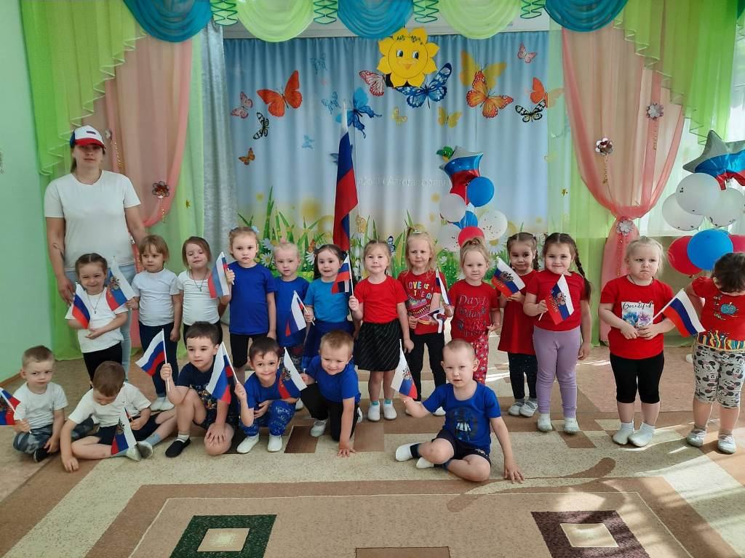
Накануне Дня России в нашей группе прошёл праздник и ряд мероприятий, посвящённый этому событию, направленных на формирование у детей представлений о России, как государстве, о родной стране, воспитании чувства любви к родному краю, Родине.

В этот день символами всех мероприятий, проходивших в нашем детском саду, были: флаг, герб и гимн России.

Утро началось с тематического флешмоба для всех детей детского сада.
Дети водили хороводы, танцевали, подпевали. В торжественном молчании стояли маленькие граждане России, когда звучал гимн страны. Для родителей малыши изготовили «баннер на ладошке», мы ходили на экскурсию по улицам нашего родного города, где вспомнили значимые улицы и здания нашего микрорайона. Дети усвоили, что День России – праздник свободы, гражданского мира и доброго согласия всех людей на основе закона и справедливости.
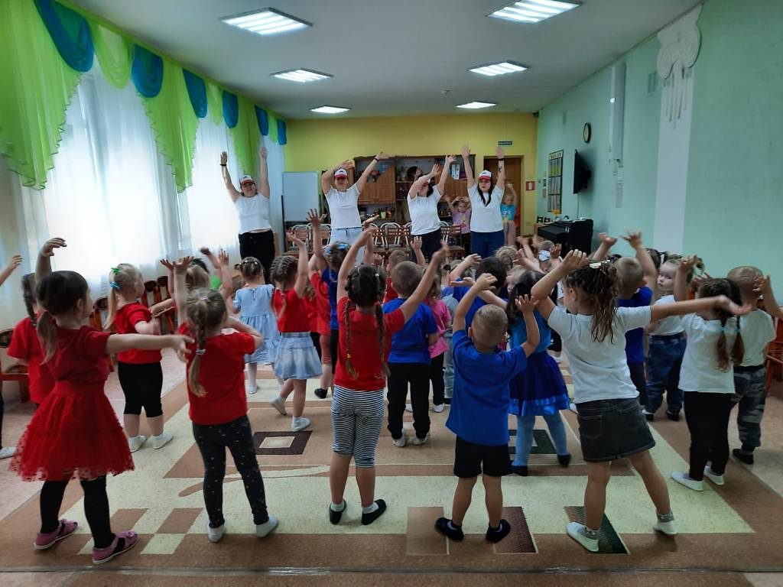

Этот праздник – символ национального единства и общей ответственности за настоящее и будущее нашей Родины. Это личный вклад каждого россиянина в процветание и величие родной России. Мы гордимся своим великим прошлым и стремимся к тому, чтобы жить в прекрасной и процветающей стране.

Детям было очень интересно и весело. У них осталось много впечатлений от мероприятий, посвящённых празднованию Дня России.

